# ***Oceani na robu preživetja***

Oceani prekrivajo 71% vse Zemljine površine. Ker so tako prostrani, večina ljudi misli, da so posebno pripravni za to, da jih izkoriščamo ne gleda, ali gre za odlaganje odpadkov ali izkoriščanje oceanov kot naravnega vira hrane in rudninskih snovi. Ni tako. Že zdaj lahko vidimo posledice, ki jih je povzročil človek s prekomernim ribarjenjem, kemičnim onesnaževanjem in uničevanjem obalnih območij, nekoč bogatih z morsko favno in floro.

Greenpeace je naravovarstvena organizacija, ki že leta stoji ob strani oceanom v njihovem boju s krutim človekom. Začelo se je pred skoraj tridesetimi leti (1971), ko je skupina privržencev narave odplula na majhni stari zarjaveli ladjici na Aljasko, da bi preprečila jedrske poskuse. Od takrat dalje je Greenpeace napredoval. Njihove bele ladje z napisom »Greenpeace« plujejo na vse konce sveta, da bi preprečile katastrofo, ki jo povzroča človek s svojim brezglavim onesnaževanjem.



# Kemično onesnaževanje

V sedemdesetih so se zdeli svetovni oceani za industrijo in nekatere države priročna smetišča, pozabljena in skrita pred očmi širše javnosti.

Od sedemdesetih dalje pa se javno in politično mnenje o onesnaževanju morij in oceanov spreminja. Mnoge države se strinjajo, da se morajo same spopasti s svojim problemom odpadkov, ne pa jih enostavno skriti pogledu na dnu oceana.



Takšen pogled na naravovarstveno in industrijsko politiko je kmalu dobil podporo v svetu. Da bi imeli nad odlaganjem odpadkov v oceane kontrolo, oziroma, da bi poskušali ustaviti onesnaževanje oceanov, se je ta problem znašel med vrsticami Londonske in OSPAR-ske konvencije. Skozi ta dva sporazuma se države podpisnice lahko kaznuje zaradi odlaganja radioaktivnih ali kakršnih koli drugih odpadkov v morje.

PODPISNICE OSPAR-ske KONVENCIJE:

|  |  |  |  |
| --- | --- | --- | --- |
| Afganistan | Antigua | Argentina | Avstralija |
| Belorusija | Belgija | Brazilija | Kanada |
| Cape Verde | Čile | Kitajska | Costa Rica |
| Cote d'Ivoire | Hrvaška | Kuba | Ciper |
| Danska | Dominikanska rep. | Egipt | Finska |
| Francija | Gabon | Nemčija | Grčija |
| Gvatemala | Haiti | Honduras | Madžarska |
| Islandija | Irska | Italija | Jamajka |
| Japonska | Jordanija | Kenija | Kiribati |
| Libija | Luksemburg | Malta | Mehika |
| Monako | Maroko | Nauru | Nizozemska |
| Nova Zelandija | Nigerija | Norveška | Oman |
| Panama | Papua Nova Gvineja | Filipini | Poljska |
| Portugalska | Ruska federacija | Sveta Lucija | Sejšeli |
| Slovenija | Salomonovi otoki | Južna Afrika | Španija |
| Suriname | Švedska | Švica | Tunizija |
| Ukrajina | Združeni Arabski emirati | Velika Britanija | Združene države Amerike |
| Vanuatu | Jugoslavija | Zair | Hong Kong |

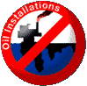

# Olje in nafta

Ko pride do mešanja nafte in vode, oceani trpijo mnogo bolj, kot pri bolj kot ne redkih katastrofalnih izlivih. Te katastrofe sicer odmevajo v javnosti, toda med tem tiho steče v morja na milijone litrov olja in nafte, ki končajo v oceanih, večinoma ne po nesreči.

|  |  |
| --- | --- |
| Veliki izlivi | 37 |
| Rutinska vzdrževalna dela | 137 |
| Odplake | 363 |
| Iz zraka | 92 |
| Naftne ploščadi | 15 |
| Naravno pronicanje | 62 |

Graf prikazuje koliko milijonov litrov nafte in olja iz različnih virov se letno steče v oceane.

ODPLAKE – 363 milijonov litrov letno

Odpadno motorno olje ponavadi konča v ceveh za odplake. Povprečna menjava avtomobilskega olja lahko kontaminira milijon litrov čiste vode. Veliko industrijskega olja pride skozi odtoke v morje. Vsakoletne odplake olja iz 5 milijonskega mesta se lahko primerjajo z razlitjem nafte iz velikega tankerja.

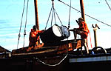

RUTINSKA VZDRŽEVALNA DELA – 137 milijonov litrov letno

Vsakoletno čiščenje rezervoarjev za nafto in ostalih ladij spusti v oceane 137 milijonov litrov nafte.

IZ ZRAKA – 92 milijonov litrov letno

Od industrije in avtomobilov onesnažen zrak odloži na tone ogljikovodika v oceane vsako leto. Ti ogljikovodiki pridejo v oceane z dežjem in ostalimi padavinami.

NARAVNO PRONICANJE – 62 milijonov litrov letno

Nekaj naftnega onesnaženja je naravnega. Oceansko dno namreč rahlo prepušča nafto v vodo.

VELIKI IZLIVI – 37 milijonov litrov letno

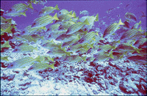

Komaj okrog 5 procentov nafte v oceanih zakrivijo večje nesreče s tankerji, vendar en tak velik izliv lahko uniči življenje v morju.

VRTANJE NA NAFTNIH PLOŠČADIH – 15 milijonov litrov letno

Vrtanja na naftnih ploščadih lahko sodelujejo pri onesnaževanju oceanov, vendar le zaradi nepazljivosti ali dotrajanih naprav. Hujši problem predstavljajo opuščene naftne vrtine na dnu oceanov in opustele naftne ploščadi.

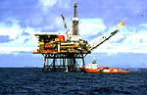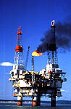Nesreče

1,3,4 – delujoče naftne ploščadi v Severnem morju

2 – Shellova opuščena naftna ploščad

5 – opuščena naftna ploščad sidrana v fjordu

3

4

5

2

1

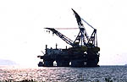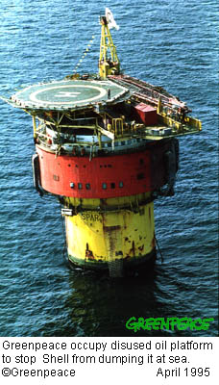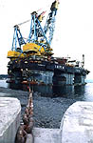

Večje nesreče, čeprav so relativno majhni deleži nafte, ki se na ta način letno izlijejo v oceane, so lahko uničujoči. En sam izliv lahko naredi na določenem področju več škode kot drugod. Koralni grebeni in mangrove so bolj občutljivi kot peščene obale ali morska trava.

Z nafto prekrita območja ob obali lahko povzročijo hude težave morskim bitjem in pticam, ki se hranijo z ribami, saj s tem ko se potapljajo njihovo perje vsrka nafto, ki jo pri čiščenju perja pogoltnejo.

Četudi ob izlivu nemudoma začnemo s čiščenjem so posledice katastrofalne in jih tamkajšnji prebivalci in živali čutijo še mnogo let.

Ribe izpostavljene nafti lahko v primeru zaužitja povzročajo bolezni jeter.

Leta 1986 je v Panami prišlo do takšnega katastrofalnega izliva nafte. Pet let pozneje se bili sedimenti še vedno skoraj sveži in nasičeni s toksičnim oljem. Da bodo mangrove na tem področju okrevale lahko traja tudi 50 let.

# Čiščenje in osveščenost

Mednarodne družbe poskušajo čimbolj zreducirati nesreče z nafto. MARPOL (MARine POLlution) je skupina pri Združenih narodih, ki na osnovi

konvencije o preventivi onesnaževanja že od leta 1983 skrbi za efektivnost prostovoljnih in poklicnih skupin, ki so prve na mestu nesreče. Konvencija o preventivi naftnega onesnaževanja zahteva posebne varnostne ukrepe na tankerjih in natančno določa, kako morajo biti tankerji grajeni, da so varni za plovbo v vsakršnih razmerah.

Več kot polovica Američanov sama menjuje olje v svojih osebnih avtomobilih, vendar le tretjina od vseh poskrbi, da se olje zbere in reciklira. Pod sponzorstvom vlade ali industrijskih gigantov ljudi osveščajo o negativnih posledicah, ki jih povzroča nafta v oceanih in jih tako prepričujejo, odpadno olje zbirajo in oddajo v reciklažo.

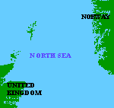

Področje, kjer se nahaja največ naftnih ploščadi (delujočih in opuščenih).

Radioaktivni odpadki



Čeprav je odlaganje radioaktivnih odpadkov v morje (iz ladij, letal in ostalih struktur, ki jih je na morju ustvaril človek) prepovedano z Londonsko in OSPAR-sko konvencijo, se to rutinsko odlaganje še vedno nadaljuje v La Hagueu (Francija), Sellafieldu (Nova Anglija) in Dounereyu (Severna Škotska) in povzroča veliko uničenje naravnega okolja.

Francija in Velika Britanija sta končno začeli spoznavati, da takšna dejanja ne vodijo več nikamor. Na nedavnem sestanku z OSPAR-sko komisijo sta se obe državi strinjali, da je treba te odpadke spraviti iz morskega dna in jih varneje deponirati ali uničiti.

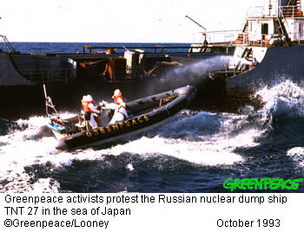

Kiti – pobijanje se nadaljuje

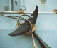

Lov na kite v komercialne namene je eden najbolj krutih načinov pobijanja živali, ki vodi do skorajšnjega izumrtja mnogih vrst kitov.

Greenpeaceu je pred leti uspelo urediti zatočišče za kite na Antarktiki in prepričati države, da podpišejo sporazum o lovu na kit, toda pobijanje se nadaljuje.

Ob izginotju ene same vrste živih bitij v morju se namreč življenjski pogoji za druga bitja toliko spremenijo, da lahko to pomeni katastrofo.

Navkljub vse bolj številčnim nasprotnikom lova na kite in mednarodnem sporazumu o kitolovu, obe, Norveška in Japonska še vedno pobijata v komercialne namene. Norveška sploh ne skriva, da krši sporazum o kitolovu, medtem ko Japonska lovi kite »v znanstvene namene«.

Takšno pobijanje kitov je odraz pohlepa in krutosti, brez občutka zaščite in ohranitve večih vrst kitov, ki izumirajo.

Dobiček od mednarodnega prekupčevanja s kitovim mesom in vsemi drugimi produkti je povezano z ilegalnim prekupčevanjem.

Obe državi trenutno lovita kite vrste mink, najmanjše od velikih vrst kitov. Minki, čeprav so večji od slonov, so bili premajhni za kitolovce vse do sedemdesetih, ko je večina kitov bila zdesetkana v komercialne namene.

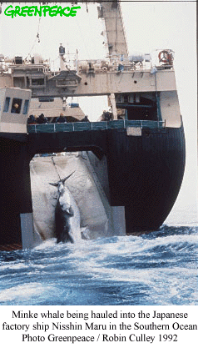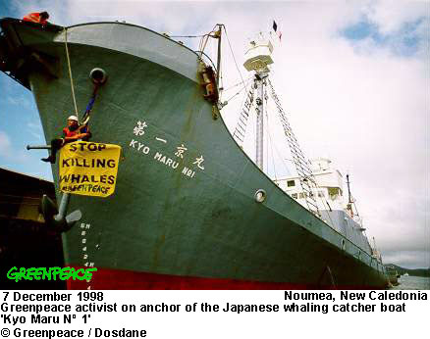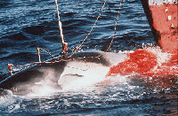

25.maj, 1999

GRENADA, Južna Amerika – Ena zadnjih držav, ki je imela dobiček z lovljenjem kitov, je bila prisiljena podpisati listino, ki napoveduje konec kitolovu. Državniki so bili prisiljeni storiti ta pomemben korak za okolje zaradi državljanov, ki so se odkrito uprli takemu načinu zaslužka in podprli Greenpeace z večino glasov na glasovanju.